**维护客户号码范围**

**一．说明**

    模块：SD。

    本文是在SAP系统后台，定义并分配客户主数据的号码范围，分为两部分：定义和分配。两步操作都是针对Client级别的。定义的步骤是全Client级编号的示范，类型相同的配置请参照本文。

**二．定义号码范围**

    维护的号码段是由编号、号码起止段值组成，编号不可重复，段值不可重叠。它可以是内部编号也可以是外部，如果是内部，则只能由数字构成。

    在维护新号码段之前，要查看是否和已存在的号码段值冲突。若有，则可以通过以下两种方法解决：

* 修改原号码段的段值；
* 重新设定新号码段的段值。

    本文操作中展示了修改原号码段值。

**示例数据**

|  |  |  |
| --- | --- | --- |
| **项目** | **R/O** | **数据** |
| 组编号 | R | D1 |
| 起始号 | R | T-C00001 |
| 终止号 | R | T-C99999 |
| 当前编号 | O | 0 |
| 外部 | O | √ |

（R/O列：R必输；O选输。）

表1 示例数据

    示例数据是一个外部编号的号码组。

**操作步骤**

|  |  |  |
| --- | --- | --- |
| **IMG路径** | **TCOCE** | **SNRO/SUNM**  **维护值** |
| SAP 用户化实施指南→后勤-常规→业务合作伙伴→客户→控制→定义和分配客户号码范围 <定义客户主数据的编号范围> | OVZC | DEBITOR |

表2定义号码范围路径

    进入维护界面有三种方法，均按表2所示：

* 按后台IMG路径进入，如图1所示，弹出对话框如图2所示，鼠标双击“定义客户主数据的编号范围”条目进入图3界面：
* 在前台输入TCODE：OVZC，进入图3界面；
* 在前台输入TCODE：SNRO或SUNM，在操作界面输入“DEBITOR”进行维护，进入图3界面。

[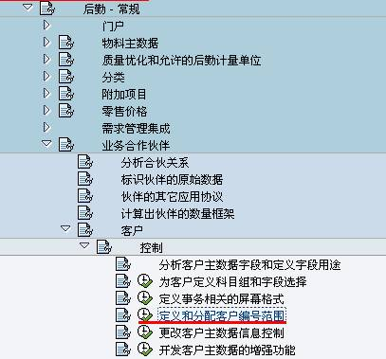](http://photo.blog.sina.com.cn/showpic.html#blogid=4e997c670100ee6o&url=http://s8.sinaimg.cn/orignal/4e997c67t717d4a014087&690)

图1 IMG后台路径

[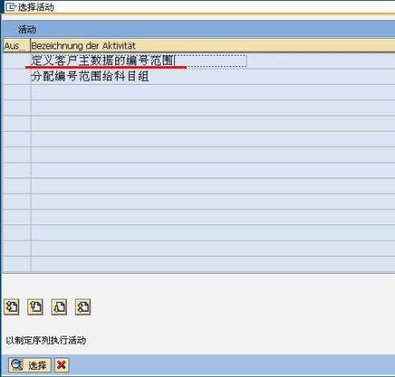](http://photo.blog.sina.com.cn/showpic.html#blogid=4e997c670100ee6o&url=http://s9.sinaimg.cn/orignal/4e997c67t6ee4e47c96b8&690)

图2 选择操作对话框

[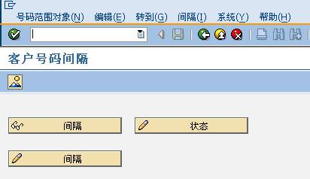](http://photo.blog.sina.com.cn/showpic.html#blogid=4e997c670100ee6o&url=http://s7.sinaimg.cn/orignal/4e997c67t6ee4e4eef7e6&690)

图3 客户间隔维护界面

在图3界面按下修改间隔按钮（[维护客户号码范围](http://photo.blog.sina.com.cn/showpic.html#blogid=4e997c670100ee6o&url=http://s5.sinaimg.cn/orignal/4e997c67t6ee4ea3d6804&690)），进入图4界面。图4是目前的号码段，可以看出与新创建的数据有冲突，进行手工修改，如图5所示。

[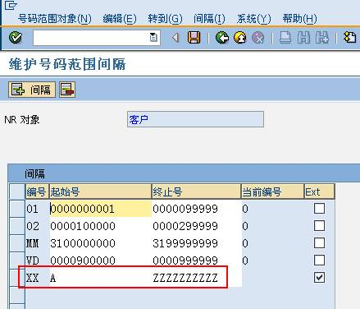](http://photo.blog.sina.com.cn/showpic.html#blogid=4e997c670100ee6o&url=http://s2.sinaimg.cn/orignal/4e997c67t6ee4e56027b1&690)

图4 现有号码段（修改前）

[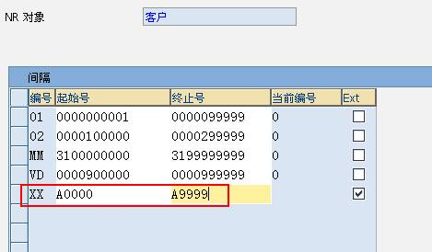](http://photo.blog.sina.com.cn/showpic.html#blogid=4e997c670100ee6o&url=http://s8.sinaimg.cn/orignal/4e997c67t6ee4e5da2ea7&690)

图5 现有号码段（修改后）

    当确认现有号码段与新建段不冲突后，点击添加按钮（[维护客户号码范围](http://photo.blog.sina.com.cn/showpic.html#blogid=4e997c670100ee6o&url=http://s9.sinaimg.cn/orignal/4e997c67t6ee4ebbae168&690)），弹出对话框如图6所示。

[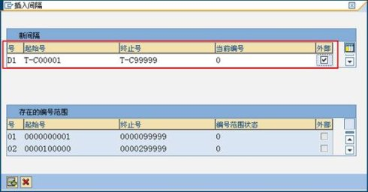](http://photo.blog.sina.com.cn/showpic.html#blogid=4e997c670100ee6o&url=http://s3.sinaimg.cn/orignal/4e997c67t6ee4e663cbf2&690)

图6插入间隔对话框

    在图6界面按表1示例数据依次填写各条目值，确认无误后按添加按钮（[维护客户号码范围](http://photo.blog.sina.com.cn/showpic.html#blogid=4e997c670100ee6o&url=http://s15.sinaimg.cn/orignal/4e997c67t717d4ae1800e&690)），退出对话框，如图7所示新条目已在其中。

[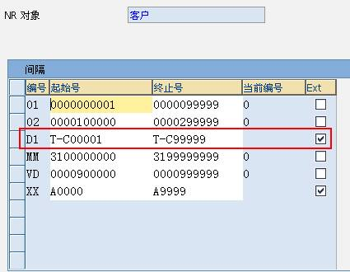](http://photo.blog.sina.com.cn/showpic.html#blogid=4e997c670100ee6o&url=http://s8.sinaimg.cn/orignal/4e997c67t6ee4e6cfbe97&690)

图7 号码段界面（新条目已在其中）

    确认无误后，点击保存键（[维护客户号码范围](http://photo.blog.sina.com.cn/showpic.html#blogid=4e997c670100ee6o&url=http://s12.sinaimg.cn/orignal/4e997c67t6bbe4cef4c5b&690)），弹出传输需知对话框，如图8所示，点击确认键（[维护客户号码范围](http://photo.blog.sina.com.cn/showpic.html#blogid=4e997c670100ee6o&url=http://s5.sinaimg.cn/orignal/4e997c67t6bbe4cef3224&690)）保存成功。连续按返回键（[维护客户号码范围](http://photo.blog.sina.com.cn/showpic.html#blogid=4e997c670100ee6o&url=http://s5.sinaimg.cn/orignal/4e997c67t6bbe4cdfd3e4&690)）退出操作。

[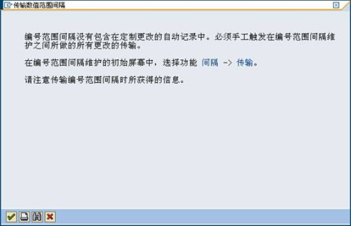](http://photo.blog.sina.com.cn/showpic.html#blogid=4e997c670100ee6o&url=http://s10.sinaimg.cn/orignal/4e997c67t6ee4e7441989&690)

图8传输需知对话框

**三．分配号码范围**

    当号码范围定义完成后，还需要将其分配给指定的客户帐户组，这样客户主数据的号码维护才算完整。

**示例数据**

|  |  |  |
| --- | --- | --- |
| **项目** | **R/O** | **数据** |
| 帐户组 | R | KUNA 一般客户 |
| 号码范围 | O | D1 |

（R/O列：R必输；O选输。）

表3 示例数据

**操作步骤**

|  |  |
| --- | --- |
| **IMG路径** | **SM30维护视图** |
| SAP 用户化实施指南→后勤-常规→业务合作伙伴→客户→控制→定义和分配客户号码范围 <分配号码范围给科目组> | V_077D_B |

表4分配路径

    进入维护界面的方法有两种，均按表4示：

* 按后台IMG路径进入（与定义路径相同），如图1所示，弹出图2对话框，用鼠标双击“分配号码范围给科目组”条目进入图9面；
* 在前台输入事物码SM30，维护视图V_077D_B，进入图9界面。

[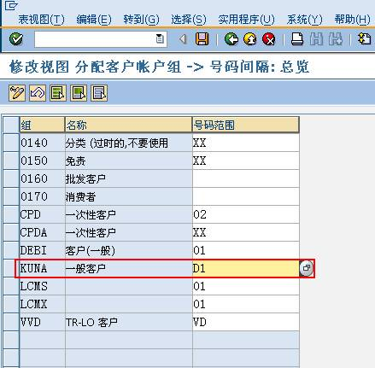](http://photo.blog.sina.com.cn/showpic.html#blogid=4e997c670100ee6o&url=http://s8.sinaimg.cn/orignal/4e997c67t6ee4e7d1c427&690)

图9 分配客户号码范围

    在图9界面，按表3示例数据找到客户帐户组条目，在号码范围栏输入相应的值。

    确认无误后，按保存键（[维护客户号码范围](http://photo.blog.sina.com.cn/showpic.html#blogid=4e997c670100ee6o&url=http://s12.sinaimg.cn/orignal/4e997c67t6bbe4cef4c5b&690)）保存。根据Client配置的不同（使用TCODE：SCC4维护）,也许弹出图10的请求号输入对话框，新建或选定一个请求号，按确认键（[维护客户号码范围](http://photo.blog.sina.com.cn/showpic.html#blogid=4e997c670100ee6o&url=http://s5.sinaimg.cn/orignal/4e997c67t6bbe4cef3224&690)）继续。

    保存成功后按返回键（[维护客户号码范围](http://photo.blog.sina.com.cn/showpic.html#blogid=4e997c670100ee6o&url=http://s5.sinaimg.cn/orignal/4e997c67t6bbe4cdfd3e4&690)）退出操作。

[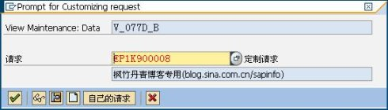](http://photo.blog.sina.com.cn/showpic.html#blogid=4e997c670100ee6o&url=http://s10.sinaimg.cn/orignal/4e997c67t6ee4e8622d29&690)

图10 请求号输入对话框